Data Informan
A. Majelis Gereja
- Nama : Ersa Rindu, S.Th.
Umur : 39 tahun
Jabatan Gerejawi : Pendeta
- Nama : Jerry Tappi’
Umur : 35 tahun
Jabatan Gerejawi : Penatua
- Nama : Kristina Kombong
Umur : 39 tahun
Jabatan Gerejawi : Penatua
- Nama : Ludia Pasa’
Umur : 77 tahun
Jabatan Gerejawi : Diaken
- Nama : Marthen Pali’
Umur : 45 tahun
Jabatan Gerejawi : Penatua
- Nama : Soleman Matasik
Umur : 34 tahun
Jabatan Gerejawi : Penatua
- Nama : Yuliana Ruru Katindo
Umur : 42 tahun
Jabatan Gerejawi : Penatua
B. Guru Sekolah Minggu
- Nama : Amy Wanty Tappi’
Umur : 41 tahun
Jabatan Gerejawi : Guru Sekolah Minggu
- Nama : Eva Bonita
Umur : 23 tahun
Jabatan Gerejawi : Guru Sekolkah Minggu
- Nama : Irene Jeriska
Umur : 21 tahun
Jabatan Gerejawi : Guru Sekolah Minggu

LC^RA^ A
KEMENTERIAN AGAMA
SEKOLAH TINGGI AGAMA KRISTEN NEGERI

(STAKN) TORAJA
Jl. Poros Makale-Makassar Km. 11,5; Tlp/Fax. (0423) 24620,24064
Mengkendek Tana Toraja
Email: stakntoraja@yahoo.com
Nlomor : 1054/Stk.05/PP.00.9/05/2016
Siifat : Biasa
Lampiran : -
Hlal ; Permohonan Penelitian
02 Mei 2016
Yth. BPM GT Jemaat Salu, Klasis Nonongan Salu
Tempat
Dengan hormat,
Dalam rangka menyelesaikan studi SI di Sekolah Tinggi Agama Kristen Negeri
(STAKN) Toraja, maka perhi diadakan penelitian lapangan. Untuk itu, kami mohon
kesediaan Bapak/Ibu untuk memberikan izin penelitian kepada:
NAMA
NIRM
Jurusan
Alamat
: Meriati B
: 20123356
: Teologi Kristen
: Rantepao
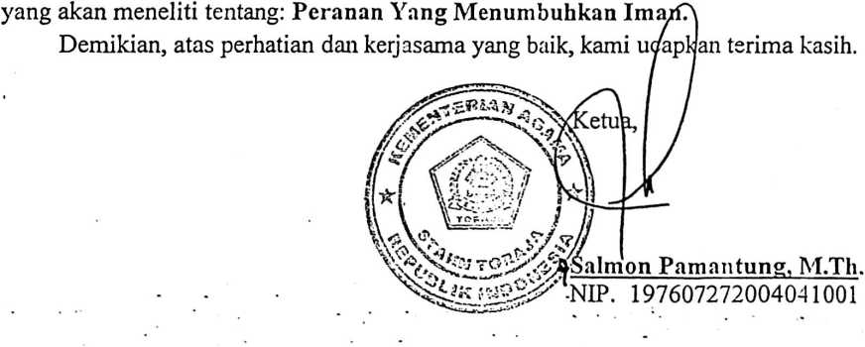

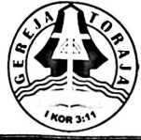
BADAN PEKERJA MAJELIS (BPM) GEREJA TORAJA

JEMAAT SALU

KLASIS NONONGAN SALU
Lembang Salu Sarre,Kecamatan Sopai, Kabupaten Toraja Utara
Jemaat Salu, 15 Mei 2016
Nomor: 01 l/Rekomendasi/JS-NS/V/2016
Lamp : -
Hal : Rekomendasi Tempat Penelitian
Yth. Ketua STAKN Toraja
Di-
Kampus STAKN Toraja
Dengan hormat,
Dengan mencermati surat no. 1054/Stk.05/PP.00.9/05/2016 tentang permohonan izin
penelitian kepada mahasiswa:
NAMA : Meriati B.
NIRM : 20123356
Jurusan : Teologi Kristen
Alamat : Rantepao
yang akan meneliti tentang Peranan Majelis Gereja dalam Meningkatkan Pertumbuhan Iman
Anak Sekolah Minggu Gereja Toraja di Jemaat Salu Klasis Nonongan Salu, maka kami
merekomendasikan bahwa Gereja Toraja Jemaat Salu Klasis Nonongan Salu bersedia menerima
mahasiswa tersebut.
Demikian surat rekomendasi ini dibuat untuk urusan seperlunya.
Badan Pekerja Majelis Gereja Toraja
Jemaat Salu Klasis Nonongan Salu
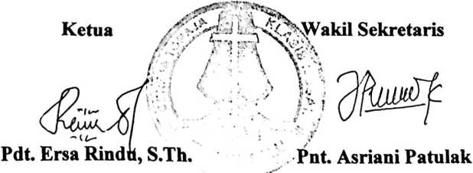


BADAN PEKERJA MAJELIS (BPM) GEREJA TORAJA

JEMAAT SALU

KLASIS NONONGAN SALU
Lembang Salu Sarre,Kecamatan Sopai, Kabupaten Toraja Utara

SURAT KETERANGAN
NO. 013/S.Ket/JS-NS/V/2016
Yang bertanda tangan di bawah ini Badan Pekeija Majelis Gereja Toraja Jemaat Salu,
menerangkan bahwa:
NAMA : Meriati B.
NIRM >.-20123356
Jurusan : Teologi Kristen
Alamat : Rantepao
benar-benar telah melaksanakan penelitian di Gereja Toraja Jemaat Salu dengan judul “Kajian
Teologis-Praktis Tentang Peranan Majelis Gereja dalam Meningkatkan Pertumbuhan Iman
Anak Sekolah Minggu Gereja Toraja di Jemaat Salu Klasis Nonongan Salu”.
Demikian surat keterangan ini dibuat dan diberikan kepada yang bersangkutan untuk
digunakan seperlunya.
Jemaat Salu, 29 Mei 2016
Badan Pekerja Majelis Gereja Toraja
Jemaat Salu Klasis Nonongan Salu
